Resultado da Tomada de Preços
Nº20222707A093HEMU
O Instituto de Gestão e Humanização – IGH, entidade de direito privado e sem fins lucrativos,
classificado como Organização Social, vem tornar público a realização do Processo Seletivo
de Compras, com a finalidade de adquirir bens, materiais e/ou medicamentos para o HMI -
Hospital Estadual Materno-Infantil Dr. Jurandir do Nascimento, com endereço à Av. Perimetral,
s/n, Quadra. 37, Lote 14, Setor Coimbra, Goiânia/GO, CEP: 74.530-020.
Bionexo do Brasil Ltda
Relatório emitido em 30/08/2022 09:10
Comprador
IGH - Hospital Materno Infantil (11.858.570/0002-14)
AV. PERIMETRAL, ESQUINA C/ RUA R7, SN - SETOR COIMBRA - GOIÂNIA, GO CEP: 74.530-020
Relação de Itens (Confirmação)
Pedido de Cotação : 230070106
/
COTAÇÃO Nº 18866 - LIMPEZA E DESCARTAVEIS - HEMU JULHO 2022
Frete Próprio
Observações: *PAGAMENTO: Somente a prazo e por meio de depósito em conta PJ do fornecedor. *FRETE: Só serão
aceitas propostas com frete CIF e para entrega no endereço: RUA R7 C/ AV PERIMETRAL, SETOR COIMBRA, Goiânia/GO
CEP: 74.530-020, dia e horário especificado. *CERTIDÕES: As Certidões Municipal, Estadual de Goiás, Federal, FGTS e
Trabalhista devem estar regulares desde a data da emissão da proposta até a data do pagamento. *REGULAMENTO: O
processo de compras obedecerá ao Regulamento de Compras do IGH, prevalecendo este em relação a estes termos em
caso de divergência.
Tipo de Cotação: Cotação Normal
Fornecedor : Todos os Fornecedores
Data de Confirmação : Todas
Validade Condições
Faturamento Prazo de
Fornecedor
da
de
Frete
Observações
Mínimo
Entrega
Proposta Pagamento
Cirurgica Goiania Eireli
GOIÂNIA - GO
Marcelo Simoes Gusmao - (62)
2 dias após
confirmação
1
2
R$ 500,0000
23/07/2022
25/07/2022
30 ddl
CIF
null
9
9161-4121
diretor@cirurgicagoiania.com.br
Mais informações
Hospfar Industria e
Comercio de Produtos
Hospitalares SA
BRASÍLIA - DF
Web Services Hospfar - (61)
A HOSPFAR garante preço por 03 (três) dias úteis
após o fechamento da cotação. Agradecemos a
oportunidade de poder ofertar nossos produtos e
serviços. Nosso objetivo é garantir qualidade e
segurança em toda a nossa cadeia de distribuição.
1 dias após
confirmação
30 ddl -
Boleto
R$ 300,0000
CIF
3
403-3500
televendas@hospfar.com.br
Mais informações
Lamed Brasil Produtos E
Serviços Hospitalares Ltda
GOIÂNIA - GO
1
dias após
3
4
Henrique Nascimento - (62)
R$ 0,0000
23/07/2022
23/07/2022
30 ddl
CIF
CIF
null
null
confirmação
9
9652-7939
henrique@lamedbrasil.com.br
Mais informações
R2 Comercio E Serviços
Eireli
GOIÂNIA - GO
MARCOS EDUARDO ROCHA -
(62) 3988-0015
7
dias após
30 ddl -
Boleto
R$ 300,0000
confirmação
R2COMERCIOGO@GMAIL.COM
Mais informações
Programação
de Entrega
Preço
Unitário Fábrica
Preço
Produto
Código
Fabricante Embalagem Fornecedor Comentário Justificativa
Rent(%) Quantidade Valor Total Usuário
;
Papelaria
Tributária
não atinge
valor mínimo.
Comercial
Santos de
Secos está
irregular com
o estado. HB
Comercio não
atinge o valor
mínimo.
DISPENSER
POUPADOR DE
COPOS 200ML
AUTOMATICO ->
CAPACIDADE DE
DISPENSER
POUPADOR DE
COPOS 200ML
AUTOMATICO -
POLPA COPO -
POLPA COPO
Rosana De
Oliveira
Moura
Cirurgica
Goiania
Eireli
MARCA
FORTECOM
R$
R$
R$
319,2500
5
53045
-
UND
5 Unidade
63,8500 0,0000
1
00 COPOS NO
27/07/2022
11:42
TUB0, NA COR
BRANCA, MATERIAL
RESISTENTE.
HIGIPAPER
não atinge o
valor mínimo.
Rosana De
Oliveira
Moura
SACO DE LIXO
PRETO 40 LITROS
SUPER RESISTENTE
SACO DE LIXO
PRETO 40
LITROS - MPM -
MPM
Cirurgica
Goiania
Eireli
R$
R$
6
6867
-
UND
null
-
10 Pacote R$ 96,0000
9,6000 0,0000
8
MICRAS - PACOTE
27/07/2022
1
1:42
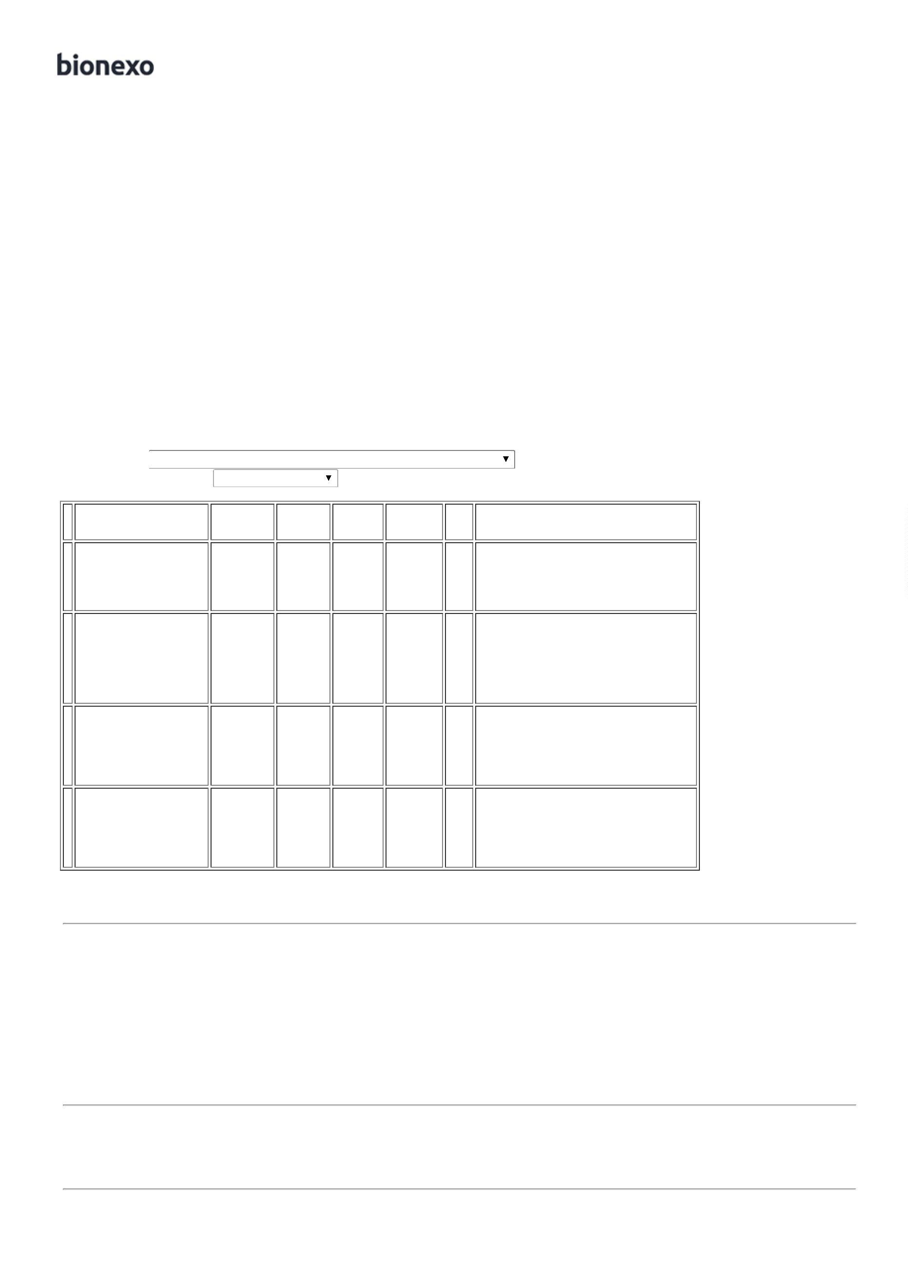

7
SACO P/ LIXO
LARANJA 200LTS.
PCT COM 100
UNIDADES EM 10
MICRAS - UNIDADE
40007
-
- SACO P/ LIXO
LARANJA
200LTS. PCT
COM 100
UNIDADES -
lwmplastic -
lwmplastic
UND
Cirurgica
Goiania
Eireli
null
-
R$
R$
25 Unidade
R$
Rosana De
Oliveira
Moura
42,8100 0,0000
1.070,2500
27/07/2022
11:42
-
UNIDADE
SACO
PLASTICO
TRANSPARENTE
40 X 60CM -
LWMPLASTIC -
LWMPLASTIC
Rosana De
Oliveira
Moura
Cirurgica
Goiania
Eireli
SACO PLASTICO
0X60 CM PC 1 KG
R$
R$
R$
819,6000
8
9
37680
40409
-
-
UND
UND
null
null
-
40 Unidade
4
20,4900 0,0000
27/07/2022
11:42
SACO PLASTICO EM
BOBINA PICOTADO
;Fornecedor
não possui a
certidão
Rosana De
Oliveira
Moura
BOBINA
PLASTICA
PICOTADA 40 X
0 VIRGEM -
PLASK - PLASK
4
0X60CM
Cirurgica
Goiania
Eireli
CONTENDO 500
UNIDADES POR
BOBINA NO
Federal.
R$
R$
R$
40 Rolo
Assim está 38,2500 0,0000
registrado e
1.530,0000
6
27/07/2022
11:42
MATERIAL
POLIETILENO.
homologado
na pasta.
SACO PLASTICO
TRANSP. 15X30CM -
SACO
PLASTICO
TRANSP.
15X30CM -
LWMPLASTIC -
LWMPLASTIC
Rosana De
Oliveira
Moura
>
TRANSPARENTE ;
ALTERAÇÃO NA
MEDIDA DE 15X29
PARA 15X30
PADRÃO ABNT -
(KILO)
Cirurgica
Goiania
Eireli
R$
R$
R$
617,4000
1
0
8734
-
PCT
null
-
30 Unidade
20,5800 0,0000
27/07/2022
11:42
SACO PLASTICO
TRANSP. 20X30CM -
SACO
PLASTICO
TRANSP.
0X30CM -
lwmplastic -
lwmplastic
Rosana De
Oliveira
Moura
>
SACO PLASTICO
Cirurgica
Goiania
Eireli
R$
R$
R$
1
1
TRANSPARENTE 20 2741
X 30 - FECHO
HERMETICO -
-
UND
null
-
50 Unidade
2
20,5900 0,0000
1.029,5000
27/07/2022
11:42
(KILO)
SACO PLASTICO
TRANSP. 25X35 ->
SACO PLASTICO
TRANSPARENTE
ESPESSURA MEDIA
Rosana De
Oliveira
Moura
SACO
PLASTICO
TRANSP. 25X35
lwmplastic -
lwmplastic
Cirurgica
Goiania
Eireli
R$
R$
R$
623,4000
1
1
1
1
2
3
4
5
26308
4097
-
-
-
-
UND
PCT
UND
PCT
null
null
null
null
-
-
-
-
30 Unidade
50 Unidade
40 Unidade
60 Unidade
20,7800 0,0000
-
27/07/2022
11:42
2
5 X 35 - UNIDADE
SACO
PLASTICO
Rosana De
Oliveira
Moura
SACO PLASTICO
TRANSP.
50X80X12CM -> -
REFORCADO - (
KILO )
Cirurgica
Goiania
Eireli
TRANSPARENTE
0X80 -
R$
R$
R$
5
20,7800 0,0000
1.039,0000
LWMPLASTIC -
LWMPLASTIC
27/07/2022
11:42
SACO
PLASTICO
TRANSPARENTE
0 X 20 - MPM
PASTIC - MPM
PLASTIC
Rosana De
Oliveira
Moura
SACO PLASTICO
TRANSPARENTE 10 39999
X 20 - ( KILO )
Cirurgica
Goiania
Eireli
R$
R$
R$
875,2000
1
21,8800 0,0000
27/07/2022
11:42
Rosana De
Oliveira
Moura
SACO PLASTICO
TRANSPARENTE 30
X 40CM -> FECHO
HERMETICO -( KILO
)
SACO
PLASTICO
TRANSPARENTE
30 X 40CM -
LWMPLASTIC
Cirurgica
Goiania
Eireli
R$
R$
R$
1569
2
1,4800 0,0000
1.288,8000
2
7/07/2022
11:42
Total
Parcial:
R$
3
80.0
9.308,4000
Total de Itens da Cotação: 17
Total de Itens Impressos: 11
Programação
de Entrega
Preço
Unitário Fábrica
Preço
Produto
Código
Fabricante Embalagem Fornecedor Comentário Justificativa
Rent(%) Quantidade Valor Total Usuário
CAIXA P/ DESCARTE
MATERIAL PERFURO
CORTANTE 7.0 L ->
DEVERA CONTER O
SACO PROTETOR.
COMPATIVEL COM
SUPORTES DAS
MARCAS
;Cirugica
Hospfar
Industria e
Comercio de COLETORA
Produtos PREF ECO 7L
Hospitalares CX/20UND
SA
Rosana De
Oliveira
Moura
Fernandes e
A Meneses
Alves não
atingiu o
faturamento
mínimo.
CAIXA
R$
R$
R$
258,3000
1
448
-
-
FLEXPELL
FLEXPELL
CX/20UND
60 Unidade
4,3050 0,0000
27/07/2022
11:42
DESCARPACK E
GRANDESC. -
UNIDADE
2
CAIXA P/ DESCARTE 10079
MATERIAL
PERFUROCORTANTE
PCT/20UND
Hospfar
Industria e COLETORA
Comercio de PERF ECO
CAIXA
-
R$
R$
260 Unidade
R$
Rosana De
Oliveira
Moura
4,9250 0,0000
1.280,5000
1
3 LITROS ->
Produtos
Hospitalares CX/20UND
SA
13L
DEVERÁ CONTER O
SACO PROTETOR.
COMPATÍVEL COM
SUPORTES DAS
MARCAS
27/07/2022
11:42

DESCARPACK E
GRANDESC.
Total
Parcial:
R$
3
20.0
1.538,8000
Total de Itens da Cotação: 17
Total de Itens Impressos: 2
Programação
de Entrega
Preço
Unitário Fábrica
Preço
Produto
Código
Fabricante Embalagem Fornecedor Comentário Justificativa
Rent(%) Quantidade Valor Total Usuário
Copo Plastico
50ml Branco PT
100 UN -
Kerocopo -
Kerocopo -
Kerocopo
Rosana De
Oliveira
Moura
Lamed Brasil
Produtos E
Serviços
Hospitalares
Ltda
COPO
DESCARTAVEL 50ML
PCT C/ 100 -
PACOTE
R$
R$
R$
110,0000
3
312
-
-
-
Pacote
null
-
50 Pacote
500 Pacote
20 Unidade
2,2000 0,0000
27/07/2022
11:42
COPO
DESCARTAVEL
TRANSPARENTE
00ML PCT C/100 -
Copo Plastico
Rosana De
Oliveira
Moura
2
Lamed Brasil
Produtos E
Serviços
Hospitalares
Ltda
2
00ml Branco
>
ATOXICO, EM
PT 100 UN -
Kerocopo -
Kerocopo -
Kerocopo
R$
R$
R$
4
POLIESTIRENO
ATOXICO. CADA
PACOTE EM 100
COPOS DEVERA TER
PESO MINIMO
328
Pacote
null
-
4,1800 0,0000
2.090,0000
27/07/2022
11:42
160G. PACOTE
SUPORTE PARA
COLETOR
(7LITROS) -
DESCARPACK -
DESCARPACK -
DESCARPACK
Rosana De
Oliveira
Moura
Lamed Brasil
Produtos E
Serviços
Hospitalares
Ltda
;Cirurgica
Fernandes
não atinge o
faturamento
mínimo.
SUPORTE P/
COLETOR DE
PERFUROCORTANTE
R$
R$
R$
450,0000
1
7
16246
Unidade
13litros
22,5000 0,0000
1
3 LITROS
27/07/2022
11:42
Total
Parcial:
R$
5
70.0
2.650,0000
Total de Itens da Cotação: 17
Total de Itens Impressos: 3
Programação
de Entrega
Preço
Unitário Fábrica
Preço
Produto
Código
Fabricante Embalagem Fornecedor Comentário Justificativa
Rent(%) Quantidade Valor Total Usuário
SACO
PLASTICO
TRANSPARENTE
0X120 -
PLASFIL -
PLASFIL
Rosana De
Oliveira
Moura
SACO PLASTICO
TRANSPARENTE
R2 Comercio
E Serviços
Eireli
R$
R$
R$
859,2000
1
6
43105
-
KG
null
-
40 Unidade
8
21,4800 0,0000
8
0X120 ( KILO )
27/07/2022
11:42
Total
Parcial:
R$
859,2000
4
0.0
Total de Itens da Cotação: 17
Total de Itens Impressos: 1
Total
Geral:
R$
1
310.0
14.356,4000
Clique aqui para geração de relatório completo com quebra de página

